**2022–2023 Eğitim-Öğretim Yılı ......................... Ortaokulu Fen Bilimleri Dersi**

**5.Sınıf 1. Dönem 1. Yazılı Sınavı Soruları**

**Adı/Soyadı: Sınıfı: Numarası: Puanı:**

**1) Güneş'in özellikleri ile ilgili aşağıda verilen bilgi kartında boş bırakılan kısımları uygun şekilde doldurunuz.**

**(2x5=10 puan)**

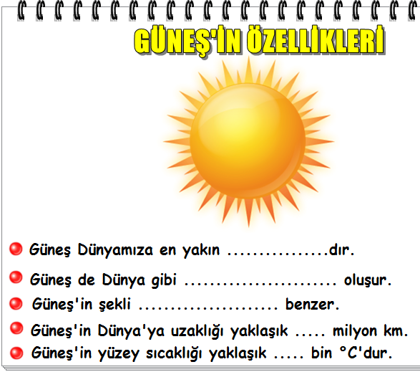

**2) Aşağıdaki tabloda verilen kelimeleri bilgilerde boş bırakılan kısımlara uygun şekilde yerleştiriniz.**

**(1x10=10 puan)**

|  |  |  |  |  |
| --- | --- | --- | --- | --- |
| **dürbün** | **Sputnik1** | **küre** | **Galileo** | **kamera** |
| **Y.Gagarin** | **Layka** | **N.Armstrong** | **krater** | **Ay** |

* Uzaya 12 Nisan 1961 tarihinde Vostok uzay aracı ile ilk çıkan insan .........................................................
* Güneş'e ..................... , .......................... gibi aletlerle bakmak sakıncalıdır.
* Ay'ın şekli .............................. benzer.
* Güneş lekelerini gözlemleyerek Güneş'in kendi ekseni etrafında dönme hareketi yaptığını keşfeden bilim insanı ..............................................
* 16 Temmuz 1969 tarihinde Apollo 11 uzay aracı ile Ay'a ayak basan ilk astronot ...........................................
* Dünya'nın ilk yapay uydusu ...............................................
* .................. Dünya'ya en yakın gök cismidir.
* ......................... uzaya gönderilen ilk canlıdır.
* Ay üzerinde bulunan çukurlara .............................. denir.

**3)**

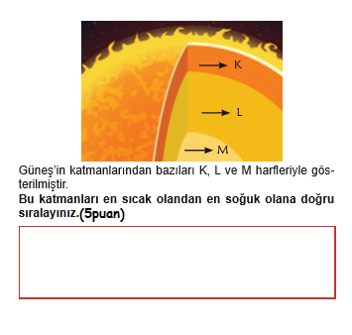

**4)**

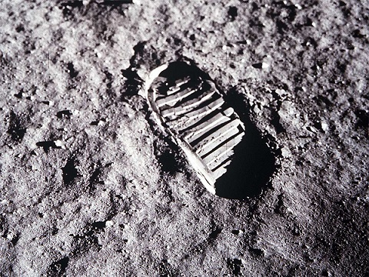

**Ay'ın yüzeyi toz tabakası ile kaplıdır. Astronotların Ay yüzeyinde bıraktıkları ayak izleri sonsuza dek bozulmadan kalabilmektedir.**

**Yukarıda verilen bilgilere göre Ay yüzeyindeki izlerin bozulmadan kalmasının sebebi aşağıdakilerden hangisidir?**

**(5 puan)**

A) Ay'ın Dünya'ya yakın olması

B) Ay'da hava olaylarının görülmemesi

C) Ay yüzeyinde derin çukurların bulunması

D) Ay yüzeyinde kayalık vadi ve yüksek dağların bulunması

**5) Ay'da canlıların yaşayabilmesi için ürettiğiniz fikirlerden birini yazınız. (5 puan)**

**6) Aşağıda verilen Ay'ın evrelerinin isimleri ile bu evrelerin Dünya'dan görünümlerini harfleri kutulara yazarak eşleştiriniz. (2x6=12 puan)**

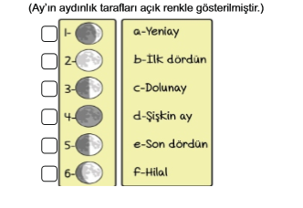

**7)**

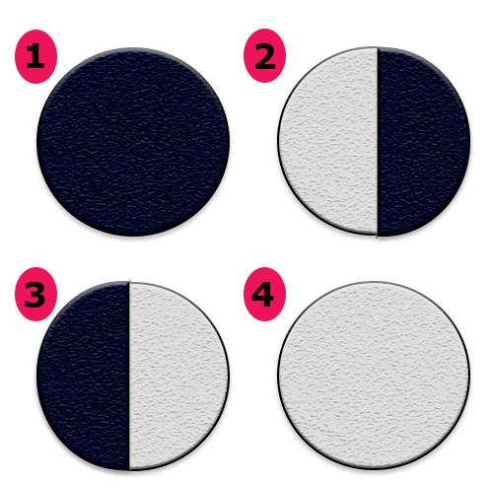

**Yukarıda verilen şekilde Ay'ın ana evreleri numaralandırılarak verilmiştir. Buna göre bu evrelerin meydana geliş sıralamasını aşağıdaki bölüme yazınız.**

**(2x4= 8 puan )**

**8)**

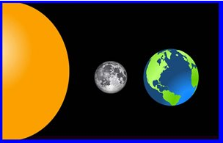

**Güneş,Dünya ve Ay yukarıda verilen konumda olduklarında Dünya'dan Ay'ın hangi evresi gözlemlenir?**

**(5 puan)**

**A) Yeni Ay B) İlk Dördün**

**C) Dolunay D) Son Dördün**

**9) (2x3 = 6 puan )**

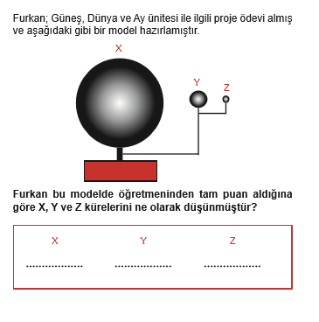

**10 )**

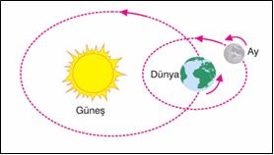

**Yukarıda verilen şekilden de yararlanarak Güneş ,Dünya ve Ay'ın hareketleri ile ilgili aşağıda verilen bilgilerden doğru olanlara D yanlış olanlara Y yazınız. (1x9 = 9 puan)**

**Dünya kendi ekseni etrafında dönme hareketi yapar.**

**Ay'ın kendi ekseni etrafında dönüşü sonucu Ay'ın**

**evreleri oluşur.**

**Güneş kendi ekseni etrafında saat yönünün tersine**

**döner.**

**Dünya'nın Güneş etrafında dolanma hareketi sonucu**

**gece ve gündüz oluşur.**

**Ay'ın kendi ekseni etrafında dönüş süresi ile Dünya**

**etrafında dolanma süresi aynıdır.**

**Güneş Dünya etrafında dolanma hareketi yapar.**

**Ay Dünya ile birlikte Güneş'in etrafında da dolanır.**

**Ay'ın Dünya'dan her iki yüzünü de görürüz.**

**Ay Dünya etrafında dolanma hareketi yapar.**

**11) ( 5 puan )**

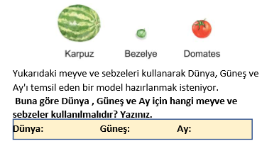

**13) (5 puan)**

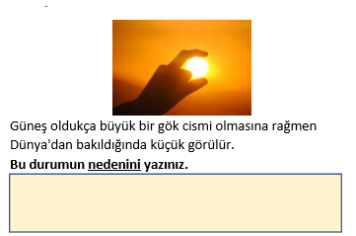

**14)** **Takvimdeki Ay kavramı ile Dünya'nın uydusu olan Ay'ın aynı isimle anılmasının nedeni hangi seçenekte doğru açıklanmıştır?(5 puan)**

A) Ay'ın Dünya etrafındaki bir turu 365 gün 6 saat sürdüğü için takvimdeki ay kavramına ismini vermiştir.

B) Ay'ın evreleri 29 günde tamamlanır. Bu nedenle yılın yaklaşık 30 günlük dilimlerine de Ay denmiştir.

C) Ay'ın bir evresi 29 gün sürer. Bu da yılın 30 günlük dilimlere ayrılmasına neden olmuştur.

D) Dünya'nın Ay'ın etrafında dönüşü 30 gün sürer. Bu da takvimdeki ay kavramını ortaya çıkarmıştır.

**15)**

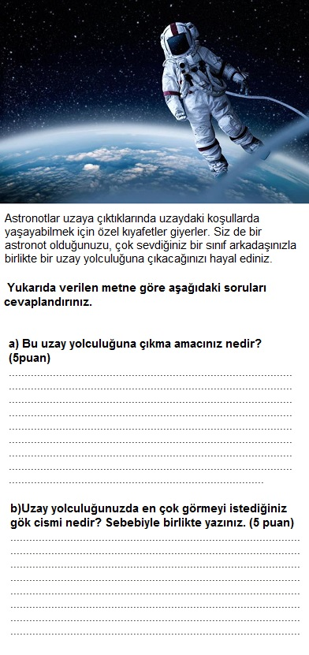

Sınav süresi 40 dakikadır.

Soruların puan değerleri yanlarında belirtilmiştir.

Başarılar dilerim.

......................................

Fen Bilimleri Öğretmeni

|  |
| --- |
|  |
|  |
|  |

Daha fazla yazılı sorusu ve evraka [**https://www.facebook.com/groups/fenkurdu**](https://www.facebook.com/groups/fenkurdu)

öğretmen grubumuzdan ulaşabilirsiniz.